Presseinformation
Sulzburg, 21. März 2019

Wechsel im Vertriebsaußendienst

Neue Mitarbeiter vor Ort
Bei Hekatron Brandschutz gibt es Veränderungen in der Betreuung der Facherrichter für Brandmelde- und Sprachalarmanlagen sowie der Planerberatung.

Steffen Halfpap (31) betreut neuerdings das Vertriebsgebiet Sachsen und Thüringen der Hekatron Brandschutz. Halfpap übernimmt die Aufgabe von Gebietsverkaufsleiter Hermann Eichfeld. Eichfeld war 26 Jahre in diesem Bereich für Hekatron Brandschutz tätig und geht nun in den wohlverdienten Ruhestand. Halfpap hat mehrjährige Erfahrung als Vertriebsingenieur in der elektrotechnischen Industrie und im Elektrogroßhandel.
Weitere Veränderungen gibt es in den PLZ-Gebieten 50, 51, 54 und 57. Hans-Joachim Jäschke, seit 17 Jahren in diesen Gebieten als Gebietsverkaufsleiter tätig, wechselt in den Bereich Projektberatung Brandmeldesysteme. Er berät in den Gebieten 50, 51 und 57 Fachplaner für Brandmeldeanlagen bei der Planung des anlagentechnischen Brandschutzes. Für die Betreuung der Facherrichter für Brandmelde- und Sprachalarmanlagen in diesen Gebieten folgt Jürgen Clemens (50) Hans-Joachim Jäschke nach. Clemens verfügt über langjährige Erfahrung als Vertriebsbeauftragter im Bereich der Kommunikations- und Sicherheitstechnik.
Das Gebiet 54 wird zukünftig von Jörg Margardt (49) betreut. Er ist seit 2014 bei Hekatron Brandschutz im Außendienst tätig und für die Betreuung der Facherrichter für Brandmelde- und Sprachalarmanlagen in den PLZ-Gebieten 66 bis 69 zuständig.

1.419 Zeichen

Bildmaterial:
Steffen Halfpap
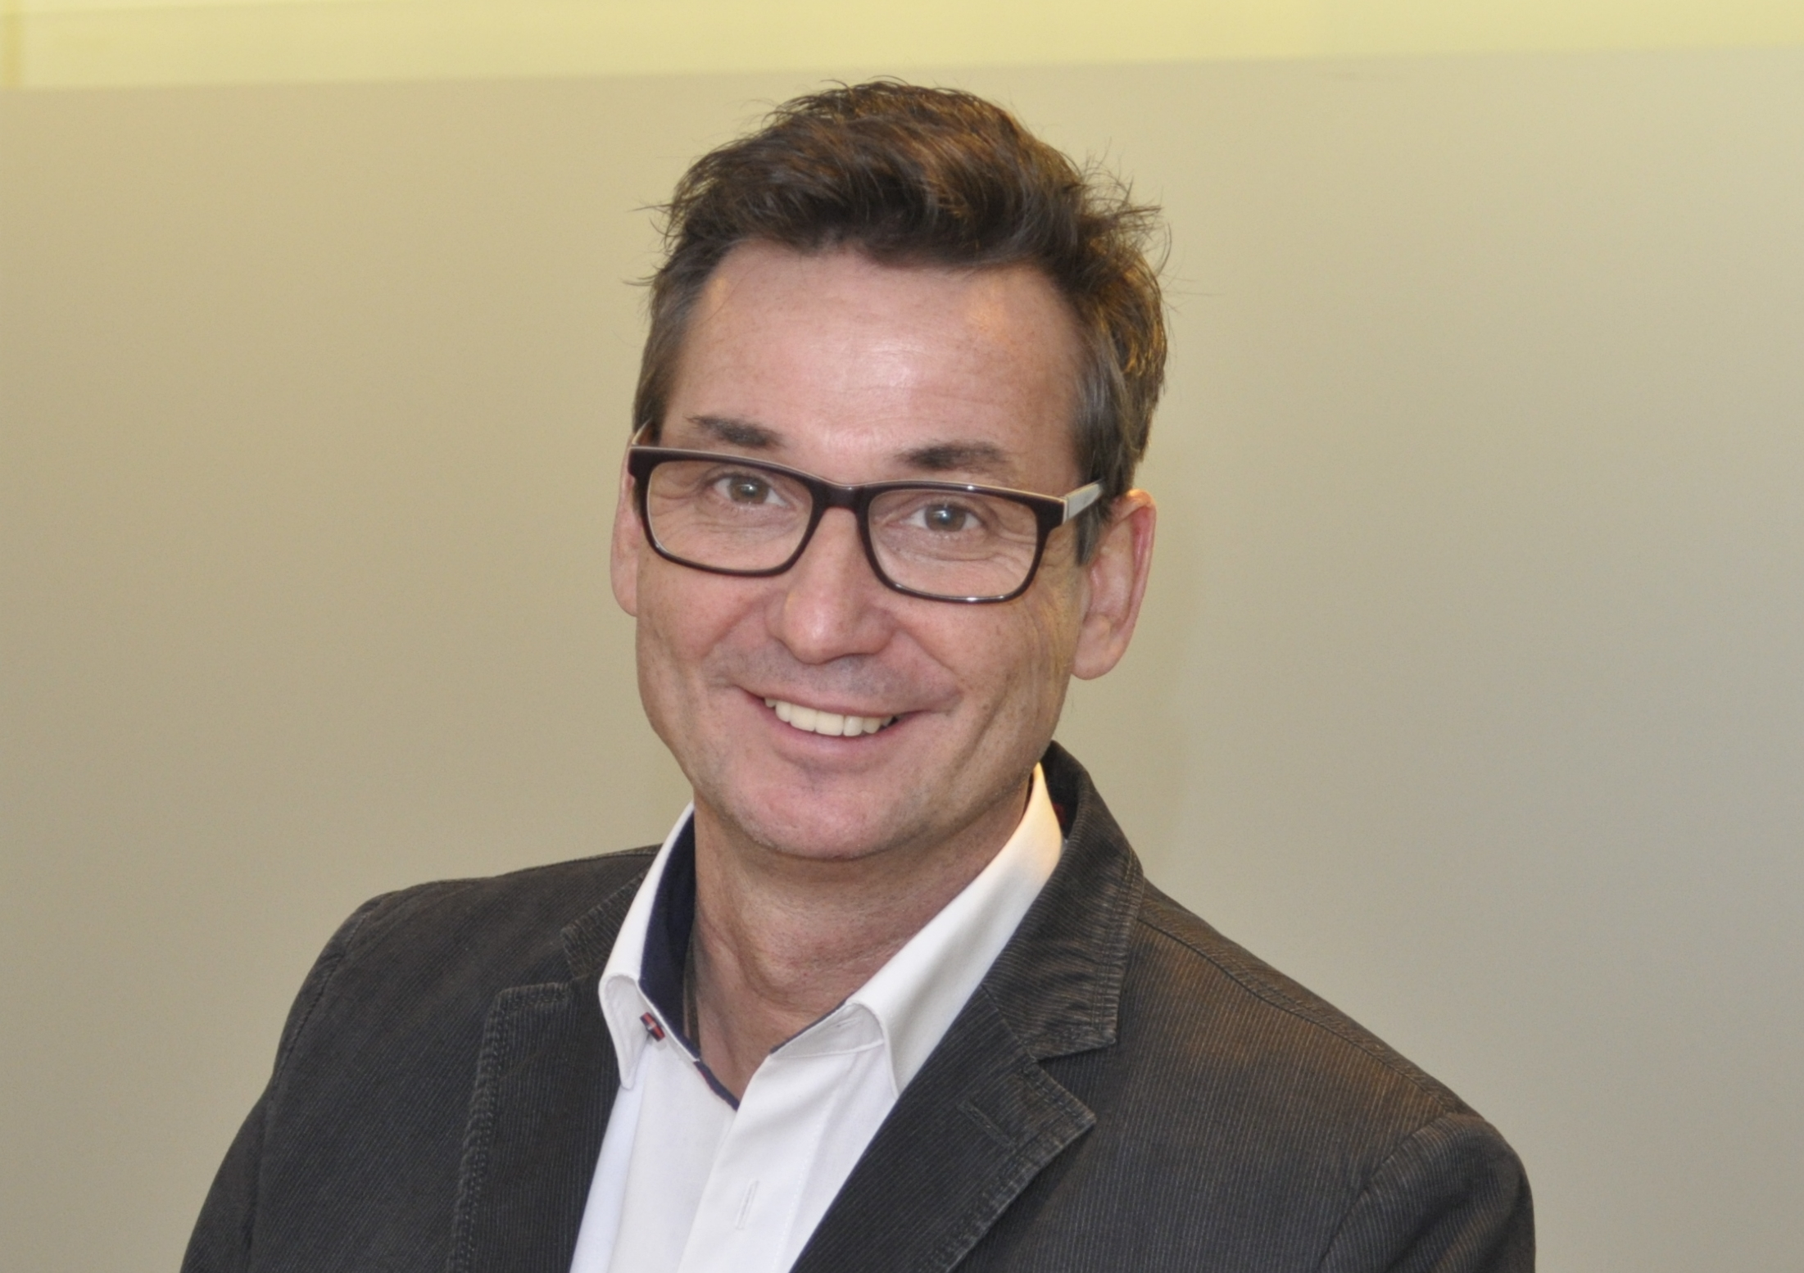

Jürgen Clemens

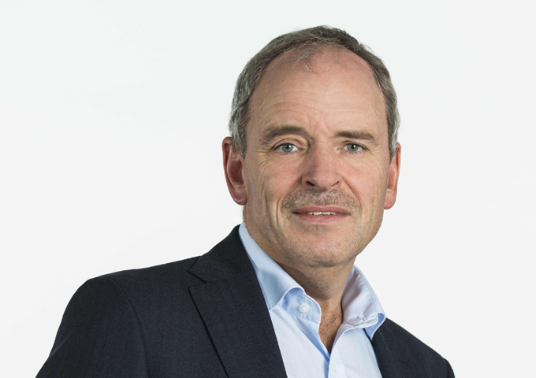
Hans-Joachim Jäschke

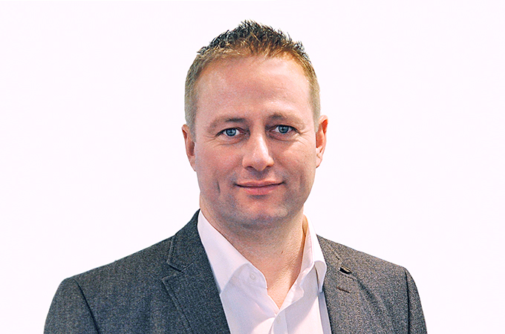
Jörg Margardt

Über Hekatron Brandschutz
Menschen und Sachwerte im Ernstfall bestmöglich zu schützen, war, ist und bleibt der treibende Anspruch von Hekatron Brandschutz beim anlagentechnischen Brandschutz in Deutschland. Das Unternehmen mit Sitz im südbadischen Sulzburg gestaltet mit seinen innovativen Produkten, Dienstleistungen und Services seit über 55 Jahren die Entwicklung der Brandschutztechnik maßgeblich mit, übernimmt soziale Verantwortung und engagiert sich für den Umweltschutz. Die Hekatron Unternehmen, Brandschutz und Manufacturing, erwirtschafteten 2017 einen Jahresumsatz von 175 Millionen Euro und beschäftigten 815 Mitarbeitende.

Pressekontakt:
Detlef Solasse
Tel: +49 7634 500-213
sol@hekatron.de
www.hekatron-brandschutz.de/presse

